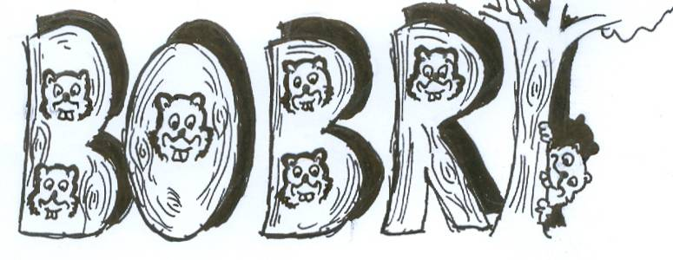
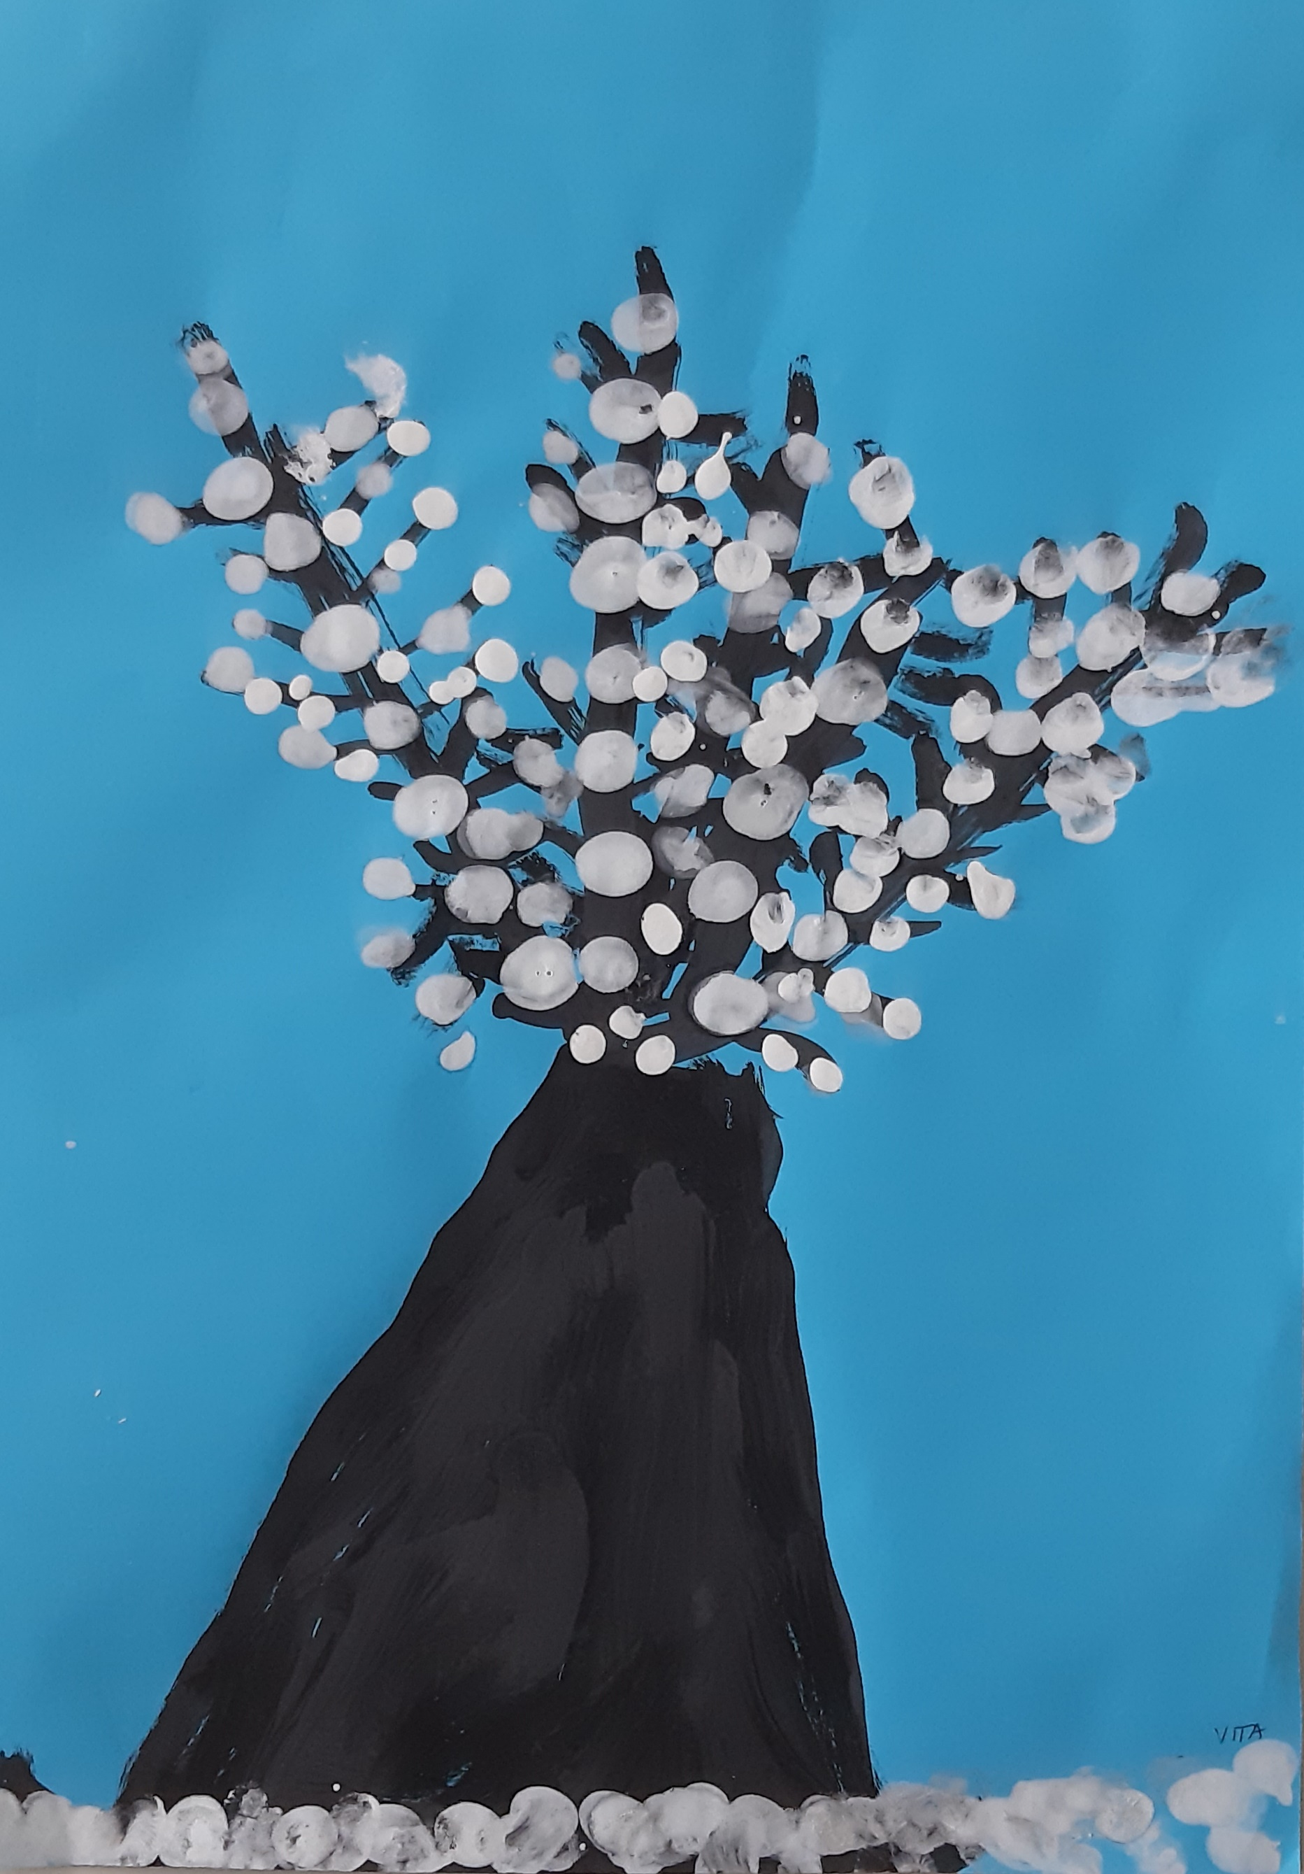
BOBRI, informativni mesečnik
OŠ Preserje
Šolsko leto: 2023/2024
Letnik: 15
Št.: 136, februar 2024

Vita Petrovčič, 1. d: Drevo pozimi
ZGODILO SE JE V JANUARJU – PROSINCU

TEHNIŠKI DAN V 2. A

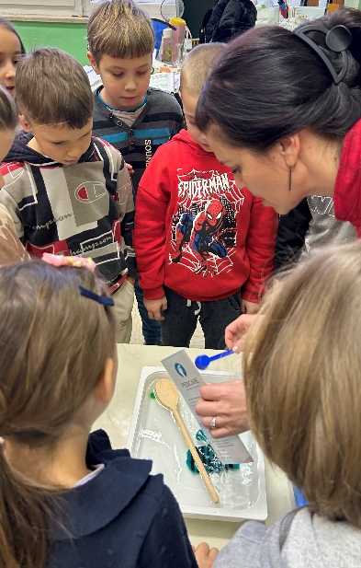
V ponedeljek, 15. januarja, so imeli učenci 2. a tehniški dan Naravoslovni poskusi. Spoznavali so ločevanje snovi. Poskušali so napovedati rezultate poskusov in pravilnost svojih napovedi kasneje tudi preverili.
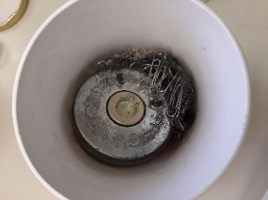
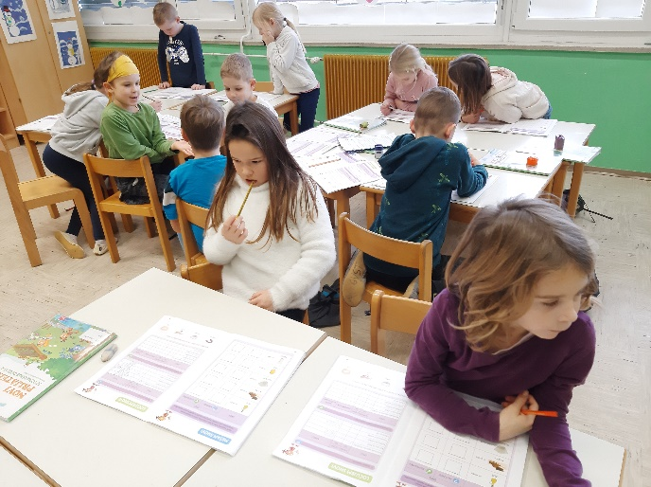

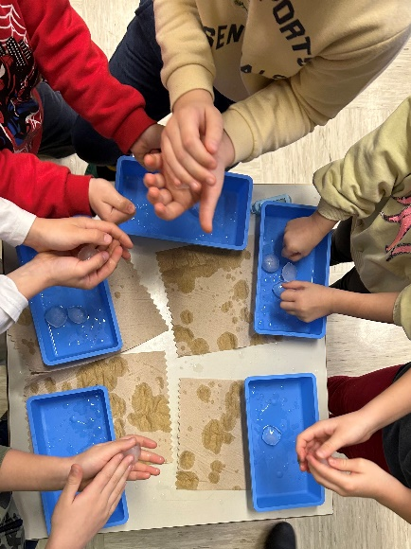

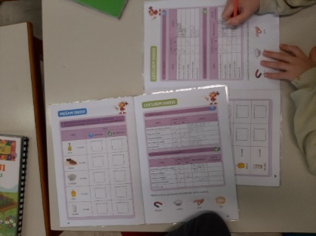

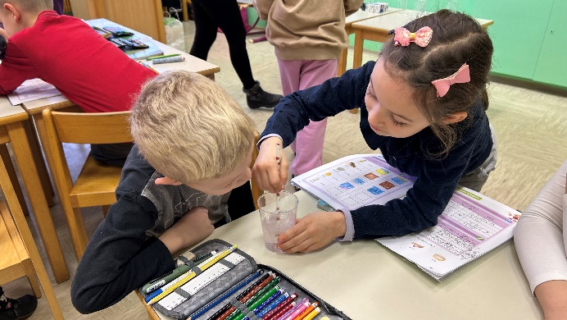
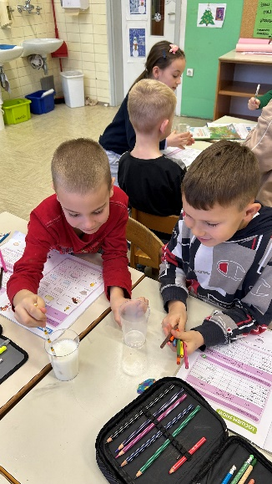

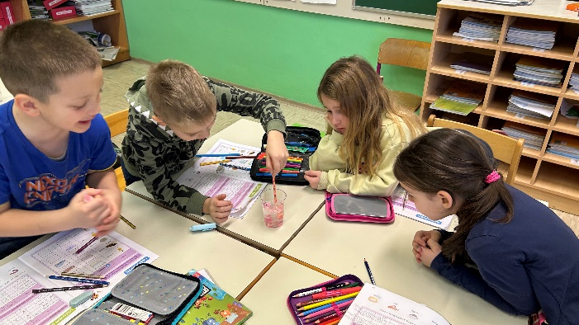

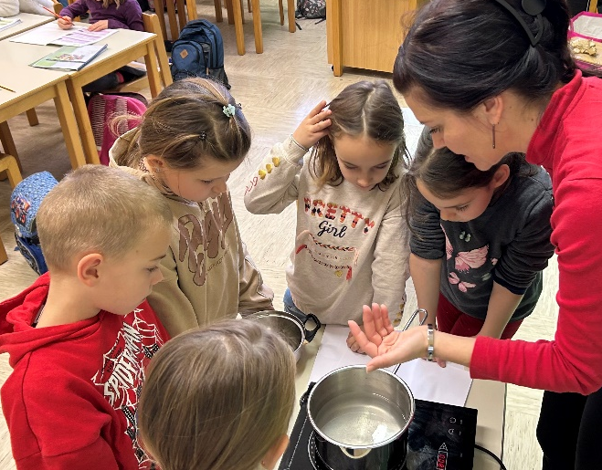
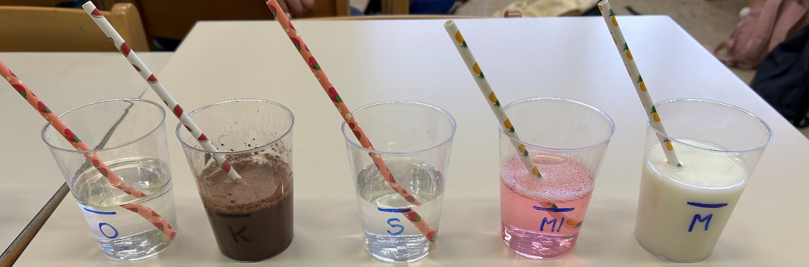

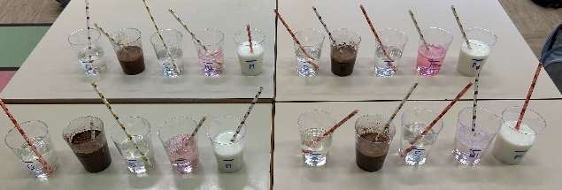
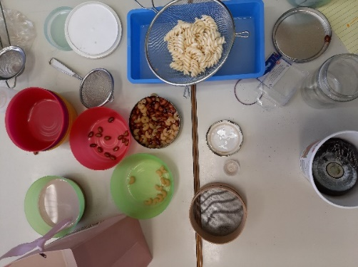

Foto: Marija Vene in Urška Peršin Mazi
BELI MEDVEDEK, KAM GREŠ?
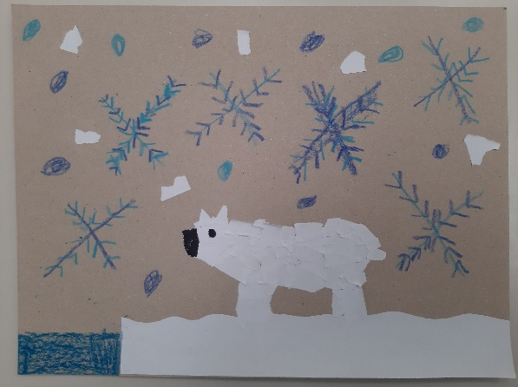
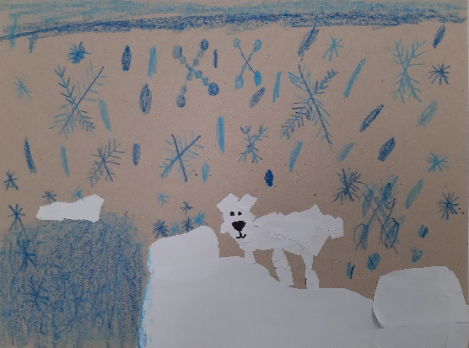
V okviru sodelovanja pouka in knjižnice so učenci 2. a spoznali slikanico Beli medvedek, kam greš? in kasneje pri likovnem pouku ustvarjali na to temo.
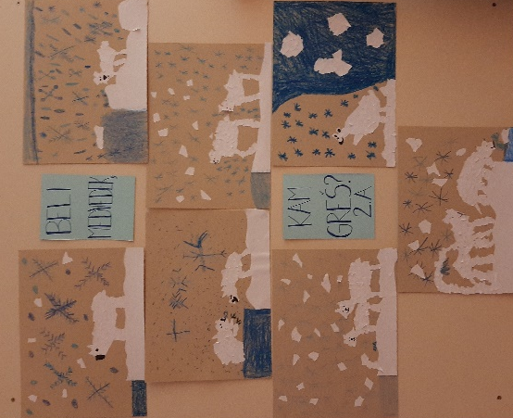

Brina Jančar Taja Bregar
Pano pred učilnico 2. a
OBISK MUZEJA POŠTE IN TELEKOMUNIKACIJ
Tretješolci smo imeli prav zanimiv začetek koledarskega leta. Že prvi šolski dan po božično-novoletnih počitnicah, smo se odpravili v Polhov Gradec, na tehniški dan. Po prijaznem sprejemu dveh kustosinj smo se razdelili v 2 skupini. Ena skupina je šla na delavnico izdelave štampiljk, druga pa na ogled razstave o pošti in njeni preteklosti. Na delavnici smo izdelali unikatno in samosvojo štampiljko, kakršno smo sami želeli. Neučakano smo štampiljke preizkusili tako, da smo jih pomočili v črnilo in ugotovili, da jo lahko uporabimo znova in znova in da je vedno enaka. Svoje nove ''podpise'' smo na hitro razdelili še sošolcem, pomalicali in pohiteli še na drugi del – ogled stalne razstave pošte in telekomunikacij. Zanimivo je bilo videti, kako se je razvijala poštna znamka, kakšna oblačila so nosili poštarji v preteklih letih, na slikah pa smo videli tudi golobe pismonoše, ki jih danes poznamo le še iz filmov. Slišali smo tudi pravi poštni rog. Dopoldne je hitro minilo in s štampiljko v žepu smo se vrnili v Preserje in na Rakitno, kjer smo že komaj čakali kosilo.
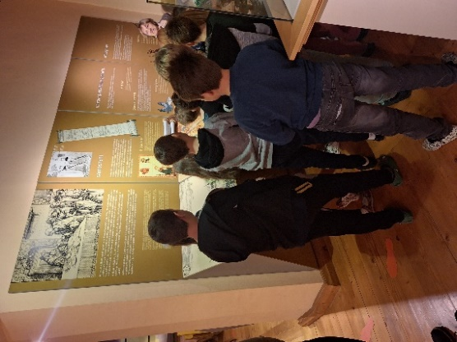
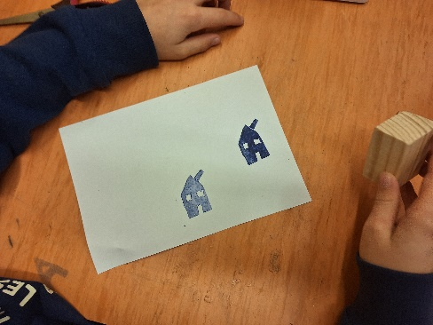
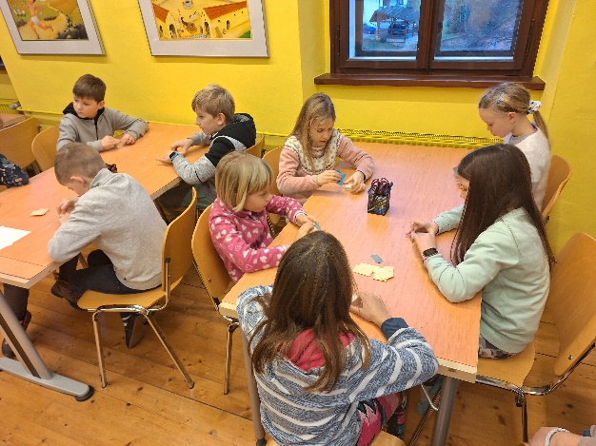
Vodja tehniškega dne: Alenka Čudič

ZIMA, ZIMA BELA …
Učenci 5. a in b so pri uri športa na šolskem igrišču združili moči in v skupini iz snega oblikovali zanimive skulpture iz snega. Učiteljica Sara Šibal

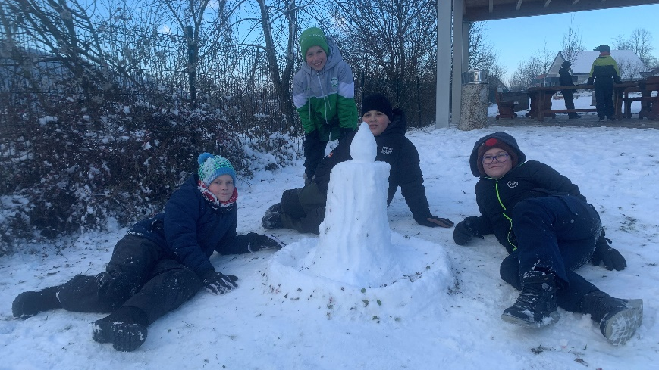
snežena torta
France Prešeren

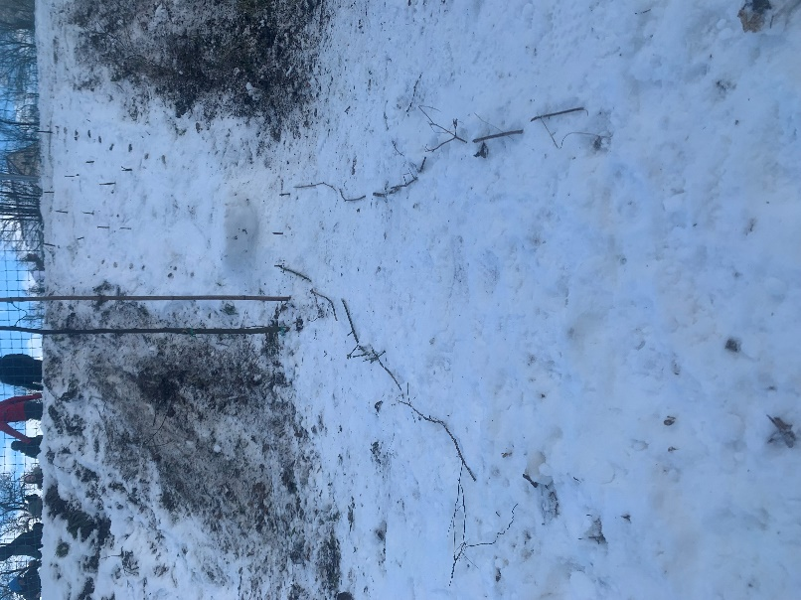

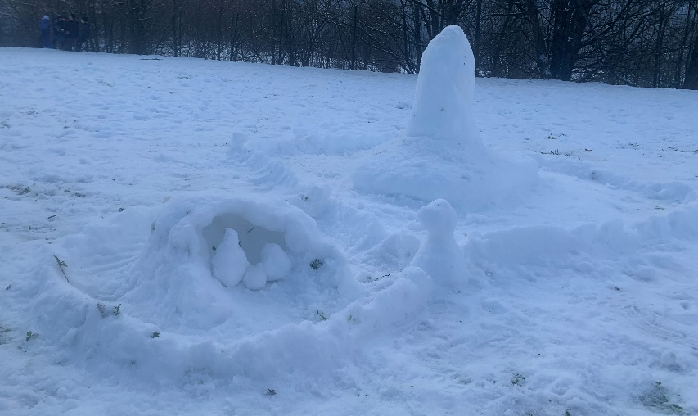
snežena sveča

skakalnica
snežno bivališče
TEDEN PISANJA Z ROKO

Tudi letos smo na OŠ Preserje v zelo velikem številu udeleženih učencev in učiteljev predzadnji teden v januarju (22. 1. 2024–26. 1. 2024) obeležili kot ''Teden pisanja z roko''. V tednu, znanem po sloganu ''Zapis časa o nas'', smo mentorice učencem predstavile kratko rdečo nit in namen projekta ter še posebej poudarile in pri učencih poskusile ozavestiti natančnost pri zapisu, o razmišljanju ter o načinu zapisovanja, pravilni in estetski poteznosti črk, drži peresa itd.
Učitelji se ves čas zavedamo pomembnosti čitljivega ter natančnega pisanja z roko kljub zelo hitro razvijajoči se digitalni dobi, v kateri se nahajamo. ''Zapis časa o nas'' kot letošnja osrednja tema nam daje misliti, kako bo naš rokopis pridobil na vrednosti v nekem daljšem časovnem obdobju. Kako se bodo učenci počutili čez 50 let, ko bodo nekje na podstrešju našli zapis, napisan s pristno otroško pisavo? Nekoč bo tak kos papirja posamezniku zelo dragocen, ker je vsak rokopis svoj unikat. Kot prsni odtis. Pri učencih se vedno trudimo graditi kulturo pisanja, v tem tednu pa smo pisalnim dejavnostim z zanimivimi in malo drugačnimi aktivnostmi želeli dodati še dodatno vrednost te pomembne veščine. Učenci so v tem tednu napisali pismo dedkom in babicam, prepisali svojo najljubšo pesem na list papirja, zapisali svoje spomine iz preteklih let, sestavili kuharsko knjigo najljubših receptov, napisali neuradno pismo prijatelju in še bi lahko naštevali. Pomembno je le to, da se bodo spomini na ta dan ohranili in želimo si, da jih bodo učenci čez nešteto pomladi še vedno radi prebirali.

Alenka Čudič
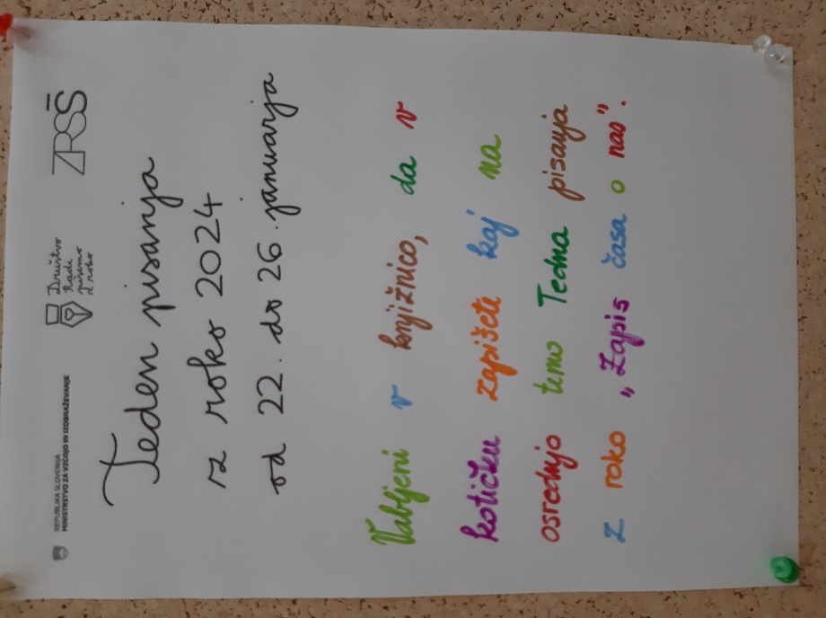

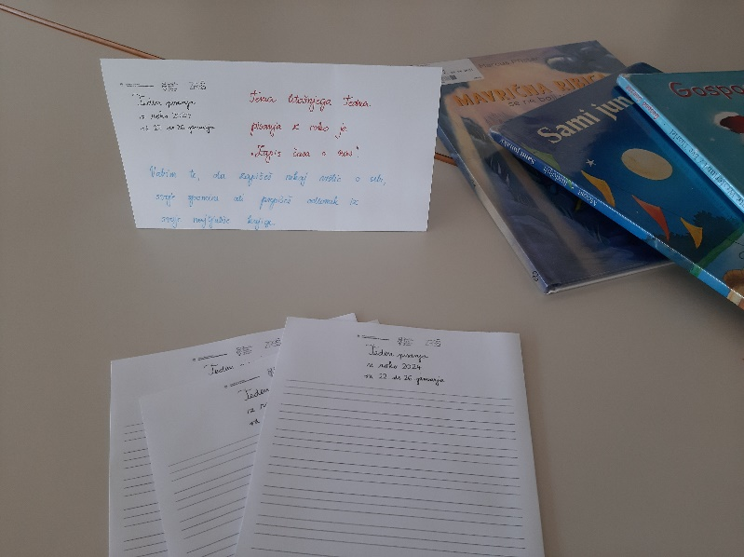

Foto: Urška Peršin Mazi

VESTI IZ 4. A

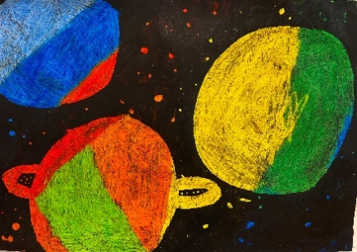
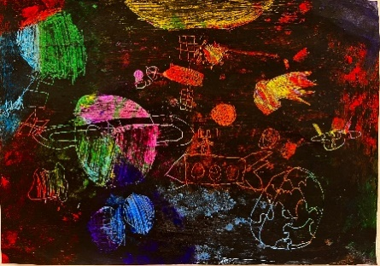
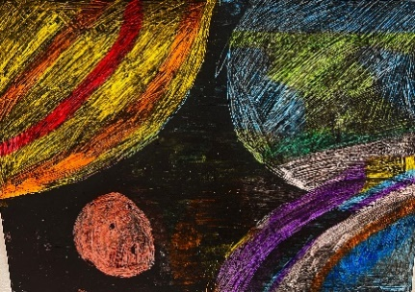
Učenci iz 4. a razreda so se v mesecu januarju učili o vesolju. Svojo predstavo o njem so spretno predstavili s praskanko. Nastale so prave umetnije.

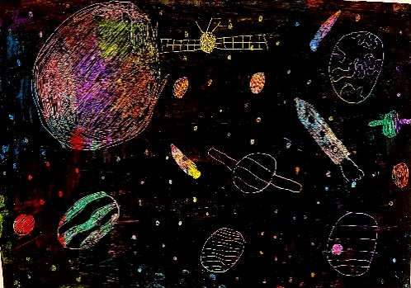
Sara Šuštaršič Jan Pristavec Lea Jovanovič

Izak Čemažar Oliver Erjavec Bizjak
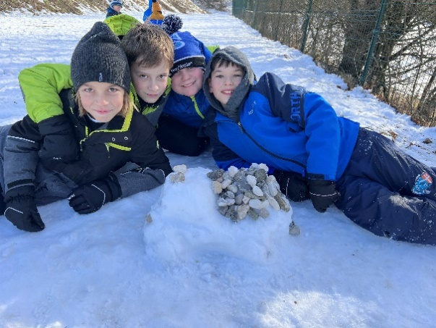
Prav tako so se učenci zabavali ob ustvarjanju snežnih skulptur.
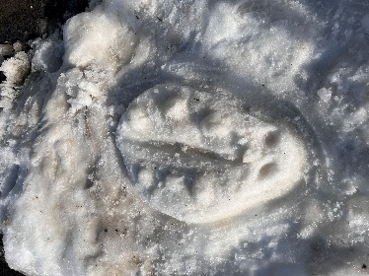
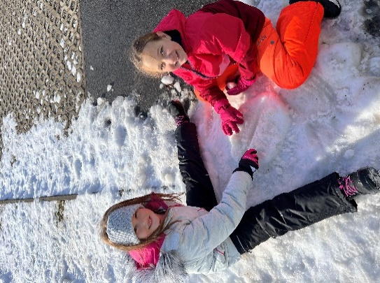

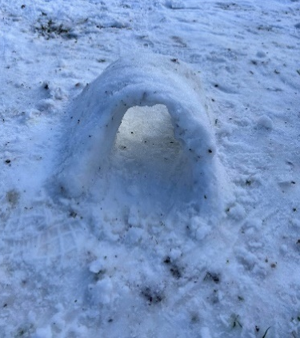
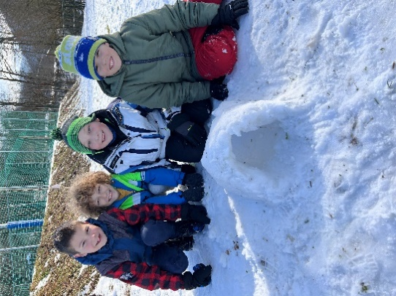

4. a
ZIMSKA ŠOLA V NARAVI (8.–12. 1. 2024)
V CŠOD smo prišli 8. 1. 2024. Do 11:00 smo zrihtali sobe. Šli smo na smučišče. Padu sm 2-krat, ker sem smučal nazadnje pred 3 leti. Ko smo prišli na smučišče, smo se prvo ogrel. Pol smo pa dajal eno smučko gor pa se pelal, pol smo še drugo, to mi je šlo full dobr. 2. dan smo pa šli na vlečnco 1 (Mojca 1). Padu sm ta dan 2-krat, enkrat mi je Simon stopu na smučko in sva padla. 3. dan smo šli pa na 2 vlečnco (Mojco 2). Mojca 2 je dolga 449 m. Gor smo vsakič čakal učiteljico. 4. dan sem pa šel z učiteljico Anko na Kekca (sedežnica). Sledili smo učiteljici in nisem nikol padu. Na sedežnici je bilo full dobr. Vsak dan smo zjutri pospravljal sobe vsi smo bili zadolženi za neki. Nauču sm se iti po robu z smučkami. Tine je prašu učiteljico, zakaj ne grem v rumeno skupino pa je rekla, da sem predober. Full sem bil srečen.
Jasmin Hadžić, 6. b
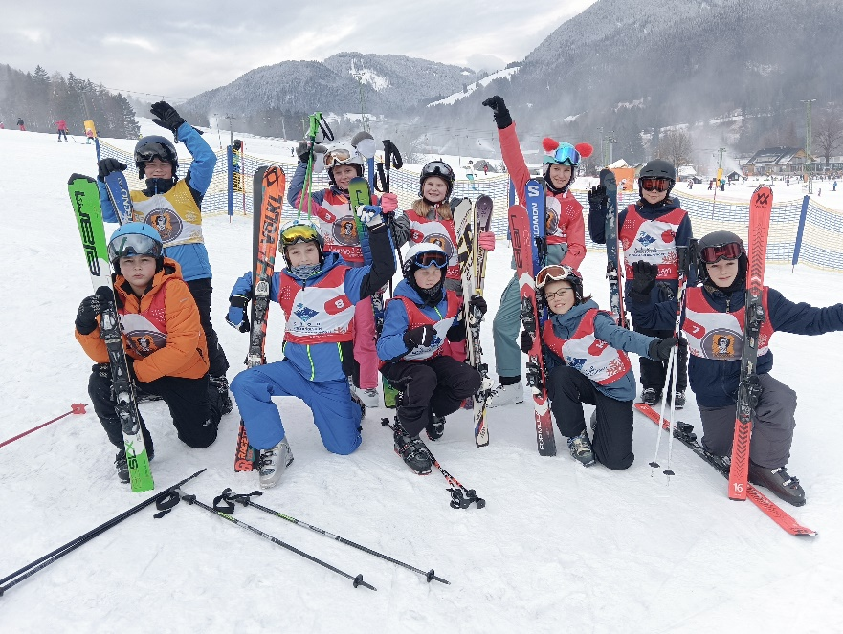
(lektorirano zgolj pomensko smiselno z ločili, dopuščeno v neknjižni pogovorni obliki)

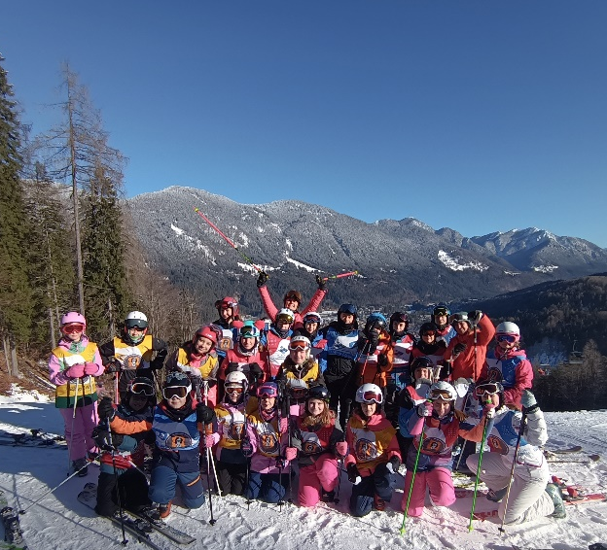

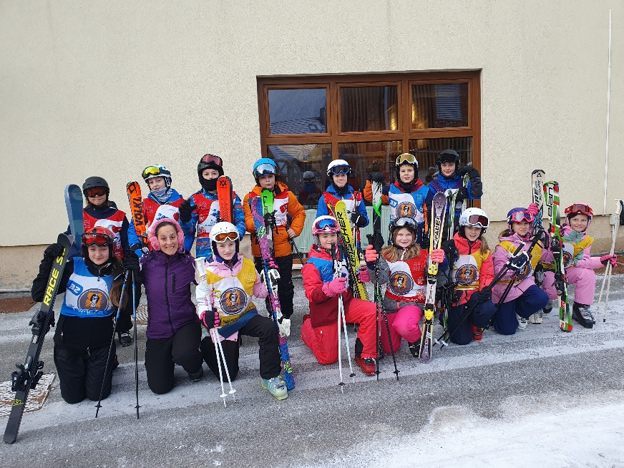

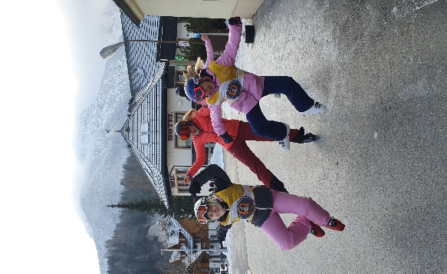

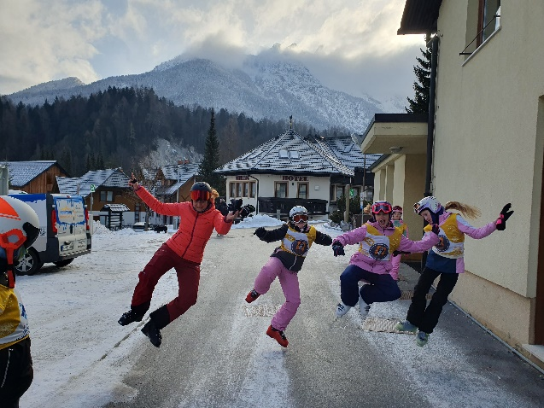

Foto: A. Pelhan in S. Resman
SPREHOD DO JEZERA
Bil je lep zimski dan in izkoristili smo ga za opazovalni sprehod. Učenci 2. c razreda smo se odpravili do Rakiškega jezera. Na poti smo opazovali značilnosti zime in iskali sledi v snegu. Ko smo našli sled, smo ugotavljali, čigava je in kaj lahko iz nje razberemo. Vso pot pa nas je najbolj zanimalo, ali je jezero zamrznjeno. Ob prihodu tja smo ugotovili, da ni popolnoma zamrznjeno in smo na določenih delih opazili tekočo vodo. Nato smo v bližini parkirišča opazili velike kupe snega, ki so nastali pri pluženju. Učenci so predlagali, da bi izkopali skrivne rove. Takoj so se zakopali v delo in pri tem neizmerno uživali.
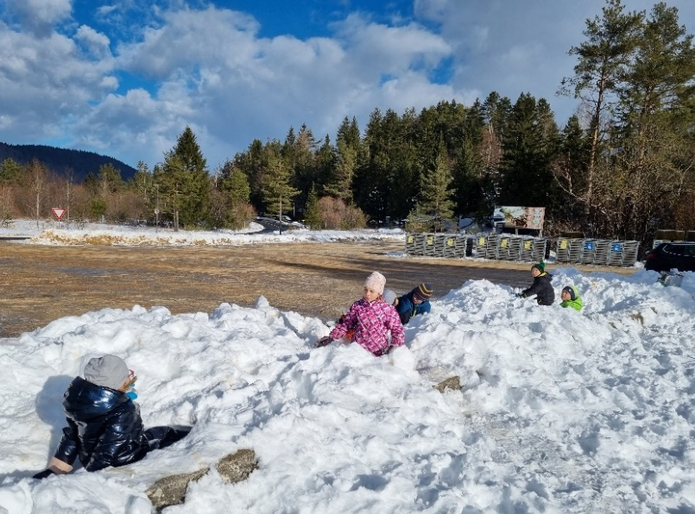
Učiteljica Nevenka Petelin

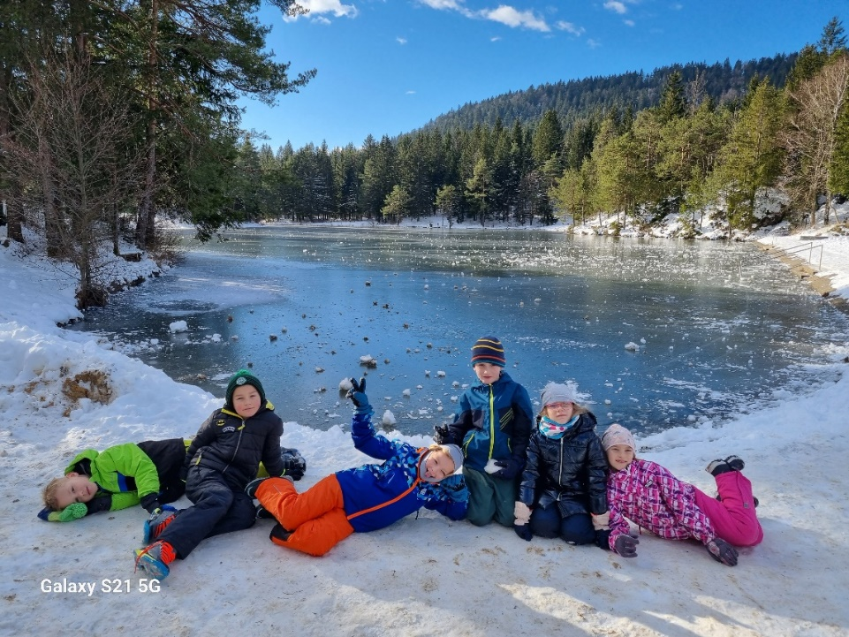

ZIMSKI ŠPORTNI DAN
Na Rakitni smo v sredo, 24. 1. 2024, izvedli zimski športni dan z učenci 1.–3.c razreda. Izkoristili smo zimske razmere in zapadli sneg ter se odpravili na bližnji hrib. Tam smo učence razdelili v skupine. Ena skupina se je s Hermino in Avguštinom preizkusila v osnovah teka na smučeh. Prav z veseljem smo jih opazovali z vrha hriba, kako dobro jim je šlo. Velika prednost sta bila 2 učitelja in majhno število otrok. Ostali dve skupini sta imeli ta čas sankanje in izdelovanje iglujev. Nato so se učenci menjavali. Tudi učiteljice smo se jim pridružile pri sankanju. Vsi smo zelo uživali. Ponosne smo na učence, ki so se tako pogumno in zagnano lotili teka na smučeh. Večina učencev je to poskusila prvič.
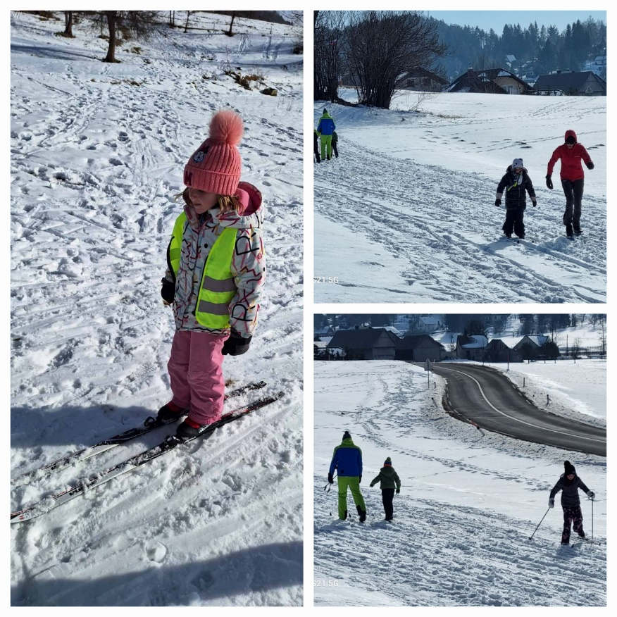
Hvala Hermina in Avguštin za vso strokovno podporo!
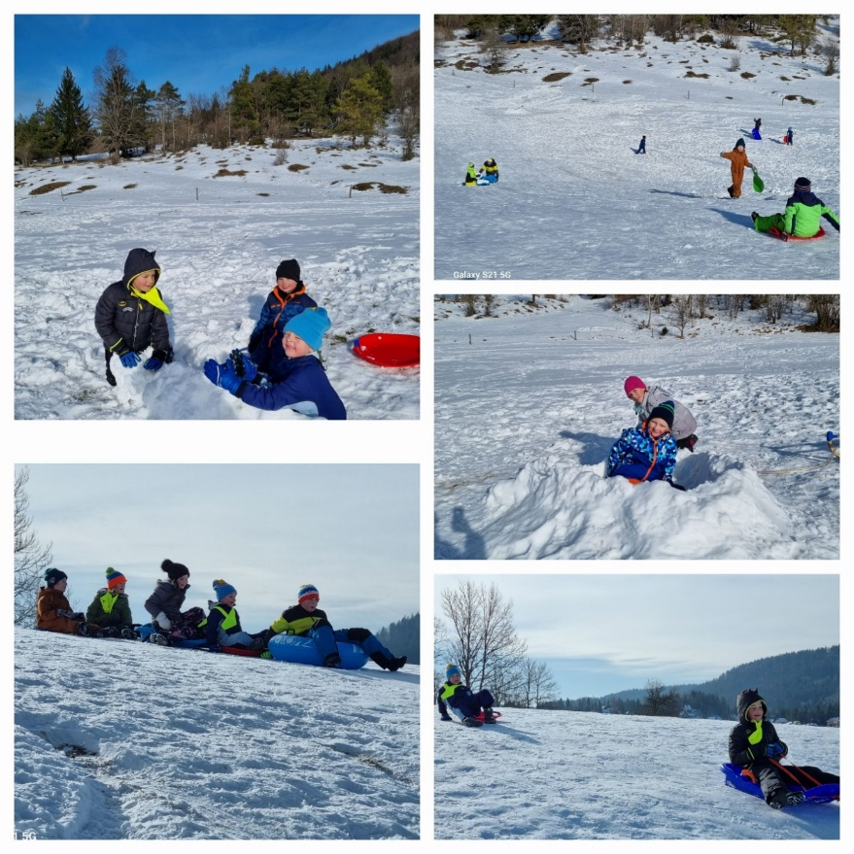

Učiteljice Nevenka, Alenka in Hermina

NAČRT DELA ZA FEBRUAR 2024
Datum | Dejavnost | Oddelek | Nosilec
1.02. | TD 6.a – papir | 6. a | Čerin
2.02. | ŠD: BIT center | 4., 5. r. | Prodan
 | BADMINTON področno tekmovanje (7 uč.) Škofljica | 7.–9.r | Pelhan
3.02. | Planinski krožek: pohod na Kašno planino | 1.–8. r. | Andreja K., S. Petročnik
4.02.
5.02. | Teden branja od 5. do 9. februarja | 1.–5. r. | Urška Peršin Mazi
6.02. | TD 6.b – papir | 6. b | Čerin
7.02. | Prireditev ob kulturnem dnevu | 1.–9. r. | K. Lekan M., S. Šibal
 | KD: Moja knjiga (ga. Marija Mazi) | 1. a, 1. d | N. Bezek
8.02
9.02. | Tabor za nadarjene |  | D. Hudnik, N. Debevec
10.02. | Tabor za nadarjene
11.02. | Tabor za nadarjene
12.02. | ND: ZD Vič | 5. b | T. Prodan
 | Roditeljski sestanki I. VIO  16.00: 1. a in 1. d  16.30: 2. a  17.00: 3. a in 3. b | 1. a, d  2. a  3. a, b | Razredničarke
13.02. | Področno tekmovanje v namiznem tenisu |  | Počkaj
 | TD: Knjiga | 1. b | M. Kužatko
 | Roditeljski sestanki II. VIO  16.00: 4. a in 4. b  16.30: 5. a in 5. b | 4. a, b  5. a, b | Razredničarke
14.02. | Šolsko tekmovanje iz znanja fizike | 8., 9. r. | H. Šuštar
 | TD: Knjiga | 2. b | K. Lekan Mamilovič
 | Roditeljski sestanki III. VIO  16.00: 6. a in 6. b  16.30: 7. a in 7. b  17.00: 9. a in 9. b v knjižnici  17.30: 8. a in 8. b | 6. a, b  7. a, b  9. a, b  8. a, b | Razredniki
15.02. | ND: ZD Vič | 4. c, 5. c | T. Oplotnik
 | KD: Moja knjiga | 1.–3. c | N. Petelin
 | Roditeljski sestanki – podružnice  Jezero: 16.00: 1. b in 2. b  Rakitna: 16.00: 1. c in 3. c  16.30: 2. c  17.00: 4. c in 5. c | 1. b, 2. b  1. in 3. c  2. c  4. c in 5. c | Razredničarke
16.02. | Informativni dan
17.02. | Informativni dan
18.02.
19.02. | Zimske počitnice
20.02. | Zimske počitnice
21.02. | Zimske počitnice
22.02. | Zimske počitnice
23.02. | Zimske počitnice
24.02.
25.02.
26.02. | Zimski športni dan (drsanje, sankanje, smučanje) | 7.–9. r. | Pečnik, Počkaj
27.02. | KD: Ogled predstave Prvo srečanje z opero v SNG Opera in balet | 1.–3. r. | M. Erženičnik
28.02. | Preventivne delavnice 6. a, b | 6. a, 6. b | ZD VIČ Tea Kosmač
 | 8. sestanek UZ |  | P. Krajnc Urbanija
29.02. | ŠD: Plesi | 1. b., 2. b | A. Borštnik

Nova telefonska številka za podaljšano bivanje od 1. do 3. razreda na matični šoli je
031-296-063. OPB za 4. in 5. razred nima telefona. V nujnih primerih kličite zgornjo številko.

BOBRI, informativni mesečnik OŠ Preserje, za starše, učence, učitelje in krajane. Šolsko leto 2023/2024, letnik 15, št. 136, februar 2024. Časopis izhaja mesečno v času pouka. Zanj: Petra Krajnc Urbanija, ravnateljica. Urednica: Urška Peršin Mazi. Lektorica: Sergeja Resman. Članke, poročila, obvestila in fotografije prispevajo učenci, krajani, strokovni delavci OŠ Preserje in drugi. Številčenje je zaporedno od prve številke, decembra 2008, v šolskem letu 2008/2009. Od novembra 2021 izhaja le v elektronski obliki.

